**УТВЕРЖДАЮ**

Генеральный директор  
АО «АВТОЦЕНТР КрасГАЗсервис»

«___» ____________ 20___ г.

________ В.А. Молчанов

М.П.

**Инструкция:**

**«Выдача товаров клиенту в 1С УПП»**

1. Все задания комплектования товаров отображаются в окне «Обработка АРМ Сборщика» в 1С УПП. Чтобы открыть окно, на панели инструментов необходимо нажать кнопку «Склад» - «АРМ Сборщика». (Рисунок 1)

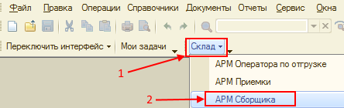

Рисунок 1

1. Чтобы взять задание на комплектование в работу, необходимо сканировать штрих-код «Расходного ордера» в обработке «АРМ Сборщика».
2. Затем сканировать штрих-код своего персонального именного бейджа для привязки задания к исполнителю.
3. После этого в поле «Задание» изменяется количество заданий. Новое задание находится в начале списка. (Рисунок 2)

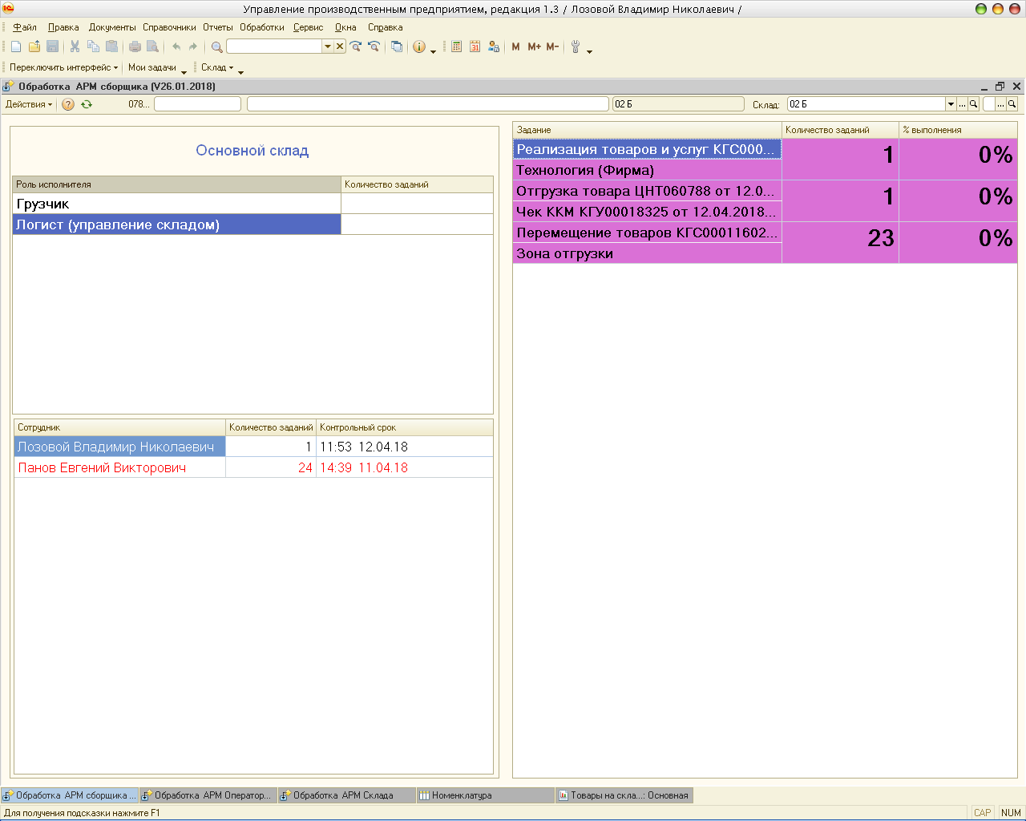

Рисунок 2

Автоматически на принтере распечатается документ «Сборка» с адресом хранения товара. (Рисунок 3)

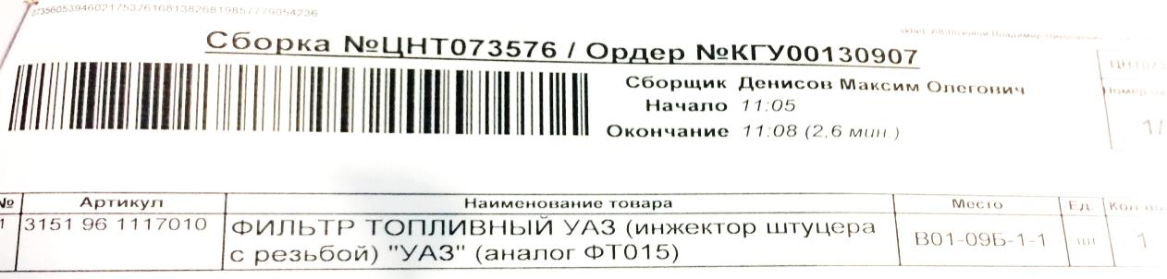

Рисунок 3

1. После выдачи товара клиенту необходимо отсканировать документ «Сборка». После этого в поле «Задание» процент выполнения изменяется на 100%. (Рисунок 4)

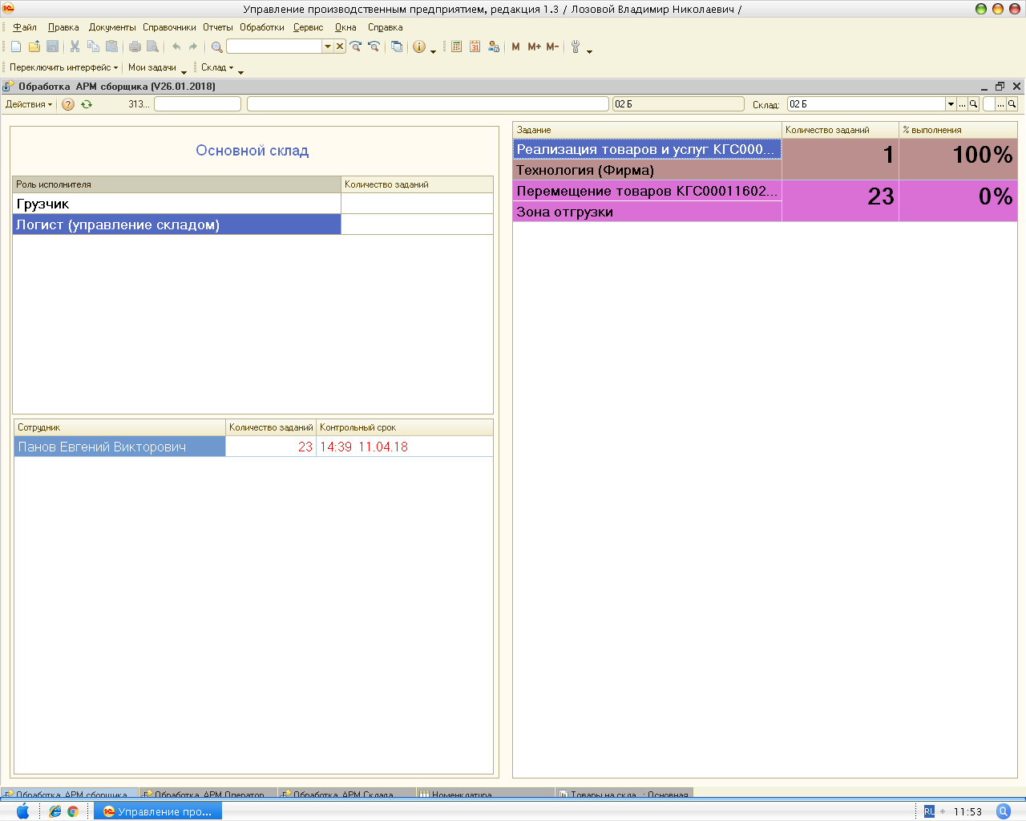

Рисунок 4

1. Для завершения задания повторно отсканировать документ «Расходный ордер». После этого появляется окно «Запрос на корректировку отгрузки». (Рисунок 5)
2. Для подтверждения сборки без корректировок, необходимо отсканировать именной бейдж исполнителя для закрытия задания.
   1. Если необходима корректировка, то выполнить корректировку следующим образом.

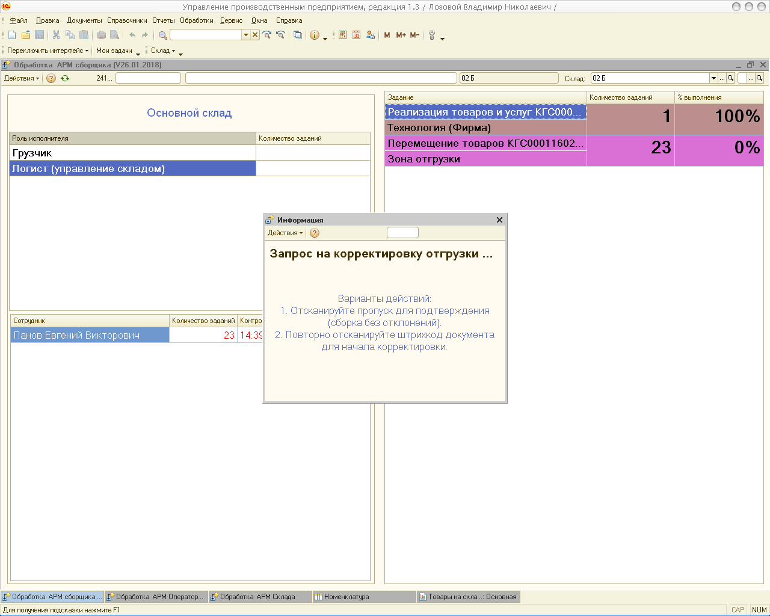

Рисунок 5

* 1. Если необходимо отредактировать количество товара, то в окне «Обработка АРМ Сборщика» сканировать штрих-код документа «Расходный ордер».

1. Далее сканировать штрих-код документа «Расходный ордер» еще раз, тогда откроется документ «Расходный ордер», в котором можно откорректировать количество товара, для этого в соответствующей графе ввести фактическое количество скомплектованного товара:

- для недостачи товара – в графе «Количество (факт)»;

- для возврата товара из-за требования заказчика – в графе «Количество (возврат)»;

- для обнаруженного брака (когда нельзя завершить комплектование) – в графе «Количество (брак)». (Рисунок 6)

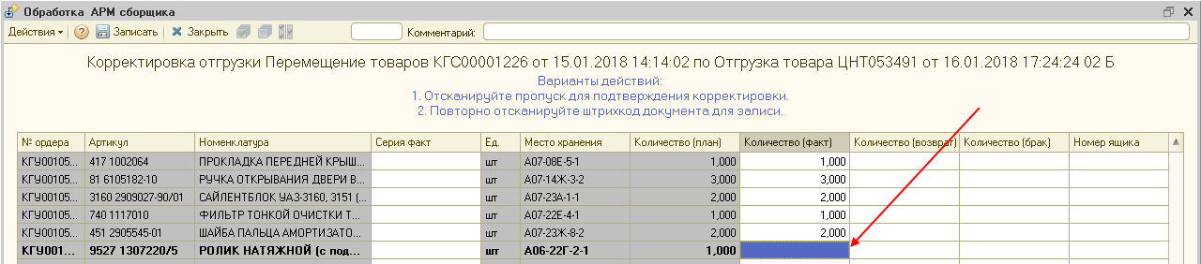

Рисунок 6

1. После внесения корректировок необходимо сканировать именной бейдж исполнителя для подтверждения скомплектованного количества и закрытия задания.

Выполненное задание исчезает из поля «задание». (Рисунок 7)

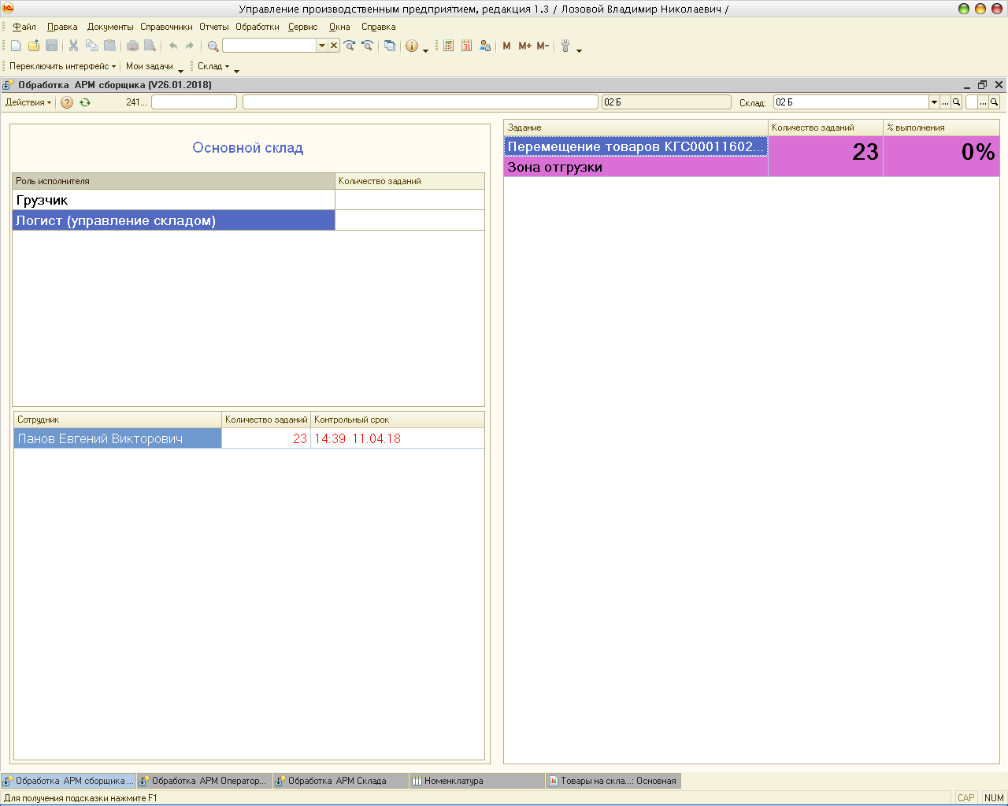

Рисунок 7

**РАЗРАБОТАЛ**

Начальник складского хозяйства

«___» ____________ 20___ г.

________ С. В. Легенченко

**ЛИСТ ОЗНАКОМЛЕНИЯ**

Таблица 1 — Лист ознакомления с регламентом «»

|  |  |  |  |
| --- | --- | --- | --- |
| **ФИО** | **Должность** | **Дата ознакомления с документом** | **Подпись** |
|  |  |  |  |
|  |  |  |  |
|  |  |  |  |
|  |  |  |  |
|  |  |  |  |
|  |  |  |  |
|  |  |  |  |
|  |  |  |  |
|  |  |  |  |
|  |  |  |  |
|  |  |  |  |
|  |  |  |  |
|  |  |  |  |
|  |  |  |  |
|  |  |  |  |
|  |  |  |  |
|  |  |  |  |
|  |  |  |  |
|  |  |  |  |
|  |  |  |  |
|  |  |  |  |
|  |  |  |  |
|  |  |  |  |
|  |  |  |  |
|  |  |  |  |
|  |  |  |  |